**CODIGO DEL CURSO:**



|  |  |  |
| --- | --- | --- |
| ***Alumno(s)*** | | ***Nota*** |
|  | |  |
|  | |  |
|  | |  |
| ***Grupo*** |  | |
| ***Ciclo*** |  | |
| ***Fecha de entrega*** |  | |

**I.- OBJETIVOS:**

* Definir JSP – el mantenimiento de Datos mysql y jsp

**II.- SEGURIDAD:**

|  |  |
| --- | --- |
|  | **Advertencia:**  **En este laboratorio está prohibida la manipulación del hardware, conexiones eléctricas o de red; así como la ingestión de alimentos o bebidas.** |

**III.- FUNDAMENTO TEÓRICO:**

Revise sus diapositivas del tema antes del desarrollo del laboratorio.

**IV.- NORMAS EMPLEADAS:**

No Aplica

**V.- RECURSOS:**

* En este laboratorio cada alumno trabará con un equipo con Windows 8.

**VI.- METODOLOGÍA PARA EL DESARROLLO DE LA TAREA:**

* El desarrollo del laboratorio es en grupos de 2 personas.

**VII.- PROCEDIMIENTO:**

**Nota**:

Las secciones en cursivas son demostrativas, pero sirven para que usted pueda instalar las herramientas de desarrollo en un equipo externo.

**ACTIVIDAD 01**

**Crear una base de Datos en Mysql:**

**Nombre de la Base de Datos: Compras**

**Tabla: Empleados**

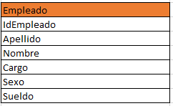

**Definir los tipos de Dato a su criterio**

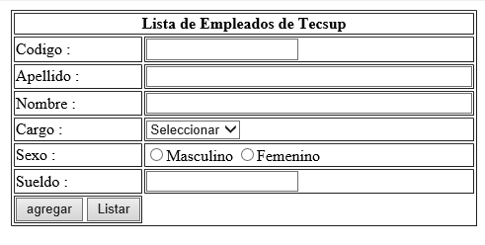**z**

